Практическая работа № 3
Создание ER-модели базы данных c помощью CASE-средств

Задание
Полученную во второй практической работе ER-модель базы данных создать в удобной для Вас CASE-средстве.
В рамках учебного процесса можно использовать dbdesigner.net.

Создадим схему базы данных, используя генератор схем dbdesigner.net. Для начала нужно залогиниться.
Затем задать имя базе данных. Затем создаем таблицу, нажав на соответствующую кнопку и задав ей имя.

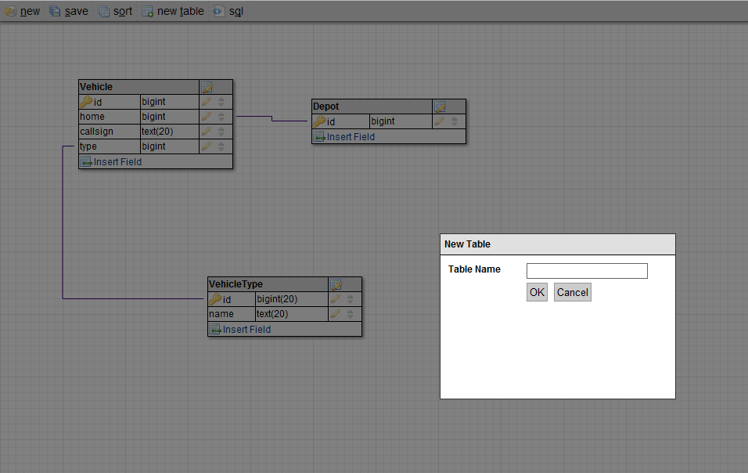

Далее создаются поля в таблице. Поле может быть как простого типа, так и ссылкой на другую таблицу, если у нас их уже несколько.

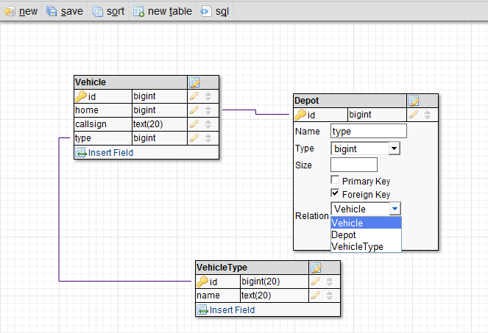
Когда все готово задается схеме имя и сохраняем ее.

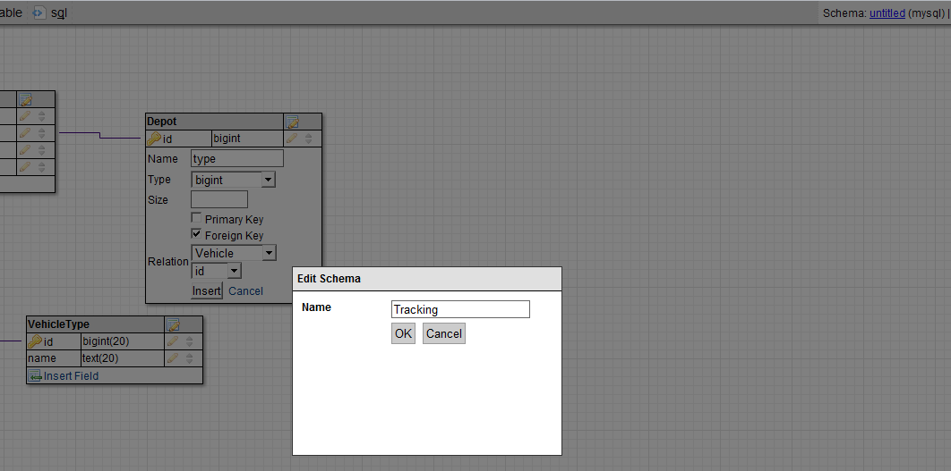

Задание
По выданному индивидуальному заданию создать в дизайнере схему базы данных.

